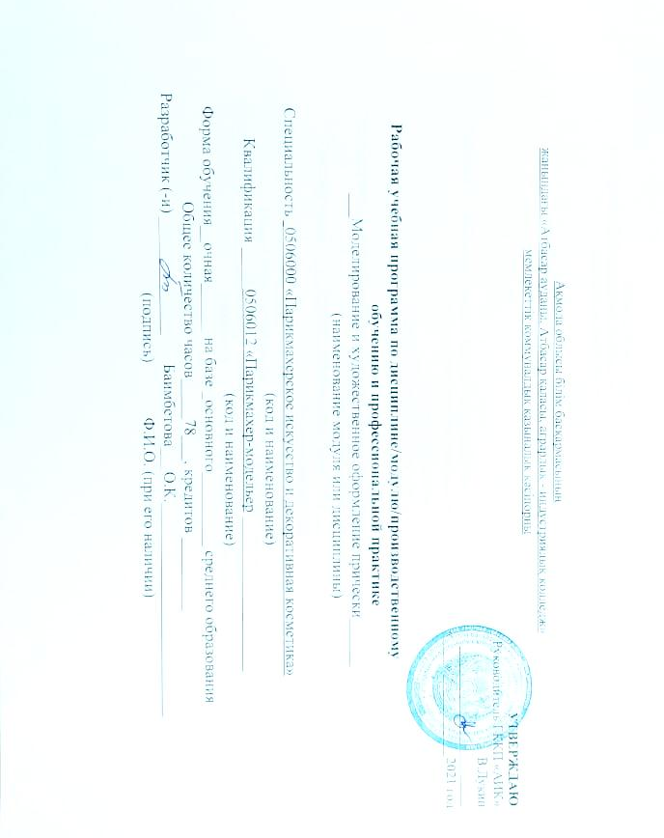

Ақмола облысы білім басқармасының
жанындағы «Атбасар ауданы, Атбасар қаласы, аграрлық - индустриялық колледж»
мемлекеттік коммуналдық қазыналық кәсіпорны
УТВЕРЖДАЮ
Руководитель ГККП «АИК»
В.Лукин
«____» ____________2021 год

Рабочая учебная программа по дисциплине/модулю/производственному
обучению и профессиональной практике
___Моделирование и художественное оформление прически______
(наименование модуля или дисциплины)
Специальность _0506000 «Парикмахерское искусство и декоративная косметика»
(код и наименование)
Квалификация _____0506012 «Парикмахер-модельер ___________________
(код и наименование)
Форма обучения__очная______ на базе _основного_________ среднего образования
Общее количество часов_____78___, кредитов _________
Разработчик (-и) ______________ Баимбетова___О.К.__________________________
(подпись) Ф.И.О. (при его наличии)

Пояснительная записка
Цель изучения дисциплины-изучения обучающимися стиля и моды причесок, взаимосвязи и влияния исторических эпох и стилей на современное моделирование причесок и стрижек.
Формируемая компетенция
Роль и назначение дисциплины в подготовке конкурентоспособных кадров - обеспечения соблюдения технологий выполнения и внедрения новых моделей причесок на базе современного оборудования, инструментов и приспособлении, обеспечивающих высокое качество парикмахерских услуг, способствованию развитию производства.
Постреквизиты
Знания, полученные на курсе, используются при изучении следующих дисциплин:
- Специальный рисунок и художественная графика;
История изобразительного искусства;
Материалы для парикмахерских работ;
Санитария и гигиена;
Технология парикмахерских работ;
Пластическая анатомия
Пререквизиты
Изучаемый курс базируется на знании следующих дисциплин:
Охрана труда;
Технология постижёрных работ;
История прически;
История изобразительного искусства;
Профессиональная этика и культура обслуживания
C учетом особенностей и сложности содержания учебного материала рекомендованы следующие методы обучения
беседы, дискуссии, решение ситуационных задач, анализ производственных ситуаций, ролевые и деловые игры, мозговой штурм, презентация материала, работа в микрогруппах и другие.
Контактная информация преподавателя (ей):
Баимбетова О. | тел.:+77057568021
 | е-mail: alena.sadvakasova@mail.ru

Распределение часов по семестрам
Дисциплина/ код и наименование модуля | Всего часов в модуле | В том числе
 |  | 1 курс |  | 2 курс |  | 3 курс |  | 4 курс
 |  | 1 семестр | 2 семестр | 3 семестр | 4 семестр | 5 семестр | 6 семестр | 7 семестр | 8 семестр
1 | 2 | 3 | 4 | 5 | 6 | 7 | 8 | 9 | 10
Моделирование и художественное оформление прически | 78 |  |  | 20 | 20 | 18 | 20
Всего: | 78 |  |  | 20 | 20 | 18 | 20
Итого на обучение по дисциплине/модулю |  |  |  |  |  |  |  |  | Скачать

Содержание рабочей учебной программы
№ | Разделы/результаты обучения | Темы / критерии оценки | Всего часов | Из них |  |  | Тип занятия | Оценочные задания
 |  |  |  | Теоретические | лабораторно-практические | индивидуальные
1 | Раздел1 Общие требования о прическах. | Введение  Цели и задачи дисциплины. Ознакомление обучающихся с тематическим планом программы. Достижения науки и техники в области парикмахерского искусства. Основные требования к художнику модельеру.  Раздел1 Общие требования о прическах.  Тема 1.1 Стиль и мода.  Модельер пропагандист моды и хорошего вкуса. Понятие дизайн , имидж. Высказывание великих людей о красоте и моде. Что такое мода, понятие о степени модности прически.Что такое стиль , взаимосвязь стиля и моды.  Тема1.2 Классификация причесок  Классификация причесок. Историческая, конкурсная, гала, фантазийная ,карнавальная, фольклорная ,спецназначения, вечерняя, повседневная, детская прически. Прическа высокой моды.  Тема 1.3 Основные стили причесок.  Прически свободного стиля, классическая, романтическая, спортивная, стиль маленькая головка, стиль бабетта, стиль ретро. Виды причесок по степени модности: старомодные, модные и ультрамодные.  Тема1. 4 Основные типы причесок. Концентрический, ацентрический, обратный, передний.  Тема 1.5 Основные элементы причесок. Пейсы, тупей, кок, фистоны , асунта, эффект мокрых волос, локоны , проборы.  Основные термины при выполнении причесок: линия прически, движение прически, равновесие , ассиметричность, оригинальность, зрительный эффект, акцентировать, маскировать, жесткость, мягкость в прическе.  В результате изучения темы студенты должны знать:  - Понятие дизайн; Что такое мода, понятие о степени модности прически.  - виды и классификации прически, требования к качеству причски;  должны уметь:  - определять элементы прически | 16 | 10 | 6 |  | комбинированный | Тесты,  каточки задания, реферат, презентация.
2 | Раздел2 Дизайн и прическа. | Тема 2.1 Коррекция типов лица. Коррекция женского лица при помощи прически: овального ,круглого, квадратного, прямоугольного, удлиненного, треугольного, трапециевидного. Коррекция мужского лица различных типов при помощи прически усов и бороды.  Тема2.2 Прически для лиц с дефектами.  Дефекты лица и возможности их коррекции при помощи прически: короткая шея, худая шея, высокий лоб, тяжелый подбородок. КРУПНЫЕ ЧЕРТЫ ЛИЦА, длинный нос, маленький нос, курносый нос , широко расставленные глаза, близко посаженные глаза, косоглазие, если носят очки, оттопыренные уши, узкий лоб.  Тема 2.3 Форма головы и прическа.  Различают несколько форм головы—удлиненная, круглая, заостренная, скошенная к низу, скошенная к верху.  Коррекция различных форм головы при помощи смещения объемов прически для приближения к овальной.  Тема 2.4 Цвет волос и прическа  Знание цвета волос и создания прически. Холодные и теплые оттенки волос. Способы декоративной окраски волос.  Тема 2.5 Структура волос и прическа  Влияние структуры волос на внешний вид и прически. Особенности при моделировании причесок для различных по структуре волос. Виды структуры волос – тонкие и толстые, жесткие и мягкие, густые и редкие, вьющиеся и прямые, сухие и жирные.  Тема 2.6 Фигура и прическа  Виды фигуры.  Зависимость объемов и элементов прически от фигуры и роста.  Рекомендации по созданию прически с учетом различных типов фигур:  - при низкой и худой фигуре;  - при низкой и полной фигуре;  - при высокой и худой фигуре;  - при высокой и полной фигуре;  - при асимметричном сложении;  - при широких бедрах;  - при сутулой фигуре.  В результате изучения темы студенты  должны знать:  - назначение и применение прически в том или ином стиле;  - виды и классификации прически, требования к качеству выполненной прически;  должны уметь:  - определять виды причесок | 20 | 10 | 10 |  | комбинированный | Тесты,  каточки задания, реферат, презентация.
 | Раздел 3 Причесоки специального назначения | Тема 3.8 Моделирование причесок специального назначения  Прически специального назначения: свадебные, для выпускного бала и т.д.; предъявляемые к ним требования и особенности моделирования.  Прически для детей различных возрастных групп, предъявляемые к ним требования и особенности моделирования.  Прически для женщин возраста «Элегант», «Третьего возраста», «Деловых женщин», предъявляемые к ним требования и особенности моделирования.  Конкурсные мужские и женские прически, предъявляемые к ним требования и особенности моделирования. Основные этапы подготовки волос, особенности подбора элементов. Использование украшений для конкурсной прически.  Фантазийные прически, предъявляемые к ним требования и особенностей моделирования.  Лабораторная работа 6  - Моделирование и выполнение причесок для детей различных возрастных групп: дошкольного, школьного подросткового периода;  - Моделирование и выполнение свадебных причесок с использованием украшений и дополнений, на основе начеса и без него;  -Моделирование причесок для выпускного бала. Выполнение причесок с использованием дополнений и украшений на коротком, средней длины и длинном волосе;  - Моделирование и выполнение причесок возраста «Элегант» на волосах разной длины, с учетом индивидуальных особенностей;  - Моделирование и выполнения для женщин « Третьего возраста» на волосах разной длины , с учетом индивидуальных особенностей;  Моделирование и выполнение фантазийных причесок с использованием различных стилей , цветового решения, разных дополнений и украшений. В результате изучения темы студенты  должны знать:  - назначение и применение прически в том или ином стиле;  - виды и классификации прически, требования к качеству выполненной прически;  должны уметь:  - определять виды причесок выполнять прически разного стиля. | 22 | 12 | 10 |  | комбинированный | Тесты,  каточки задания, реферат, презентация.
 | Раздел 4 Направление моды в прическе на текущий сезон | тема4.1 Особенности направления моды в прическе на текущий сезон  Модные элементы и дополнения причесок. Модные цвета  на текущий сезон. Взаимосвязь моды в прическе с макияжем  Лабораторная работа7  Моделирование и выполнение муж. жен. причесок с окраской с учетом направлений моды. Посещение семинаров.  В результате изучения темы студенты  должны знать:  - назначение и применение прически в том или ином стиле;  - виды и классификации прически, требования к качеству выполненной прически;  должны уметь:  - определять виды причесок выполнять прически разного стиля. | 20 | 10 | 10
 | Курсовой проект/работа (если запланировано) |  |  | - | - |  | -
 | Итого часов |  | 78 |  |  |  |  | Скачать

